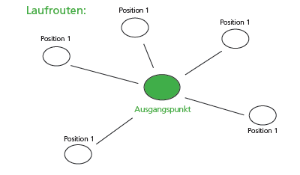

**Laufwege für die unterschiedlichen Gruppen:**

